Муниципальное бюджетное общеобразовательное учреждение средняя общеобразовательная школа №2
г.Задонска

ПРОЕКТ
на тему:

«Нет в России семьи такой, где не памятен был свой
герой!»

Выполнил:
Ученик 1-б класса
МБОУ СОШ №2
г. Задонска
Анохин Игорь

Руководитель:
Морозова Г.В.

2015 год
Я прадеда не слышал никогда,
Не видел никогда его живого,
Он только смотрит с фото сквозь года
В мои глаза… не говоря ни слова.

Я прадеда любил бы своего
И на парадах был бы я с ним вместе…
На стенке фотография его
Висит на самом-самом видном месте.
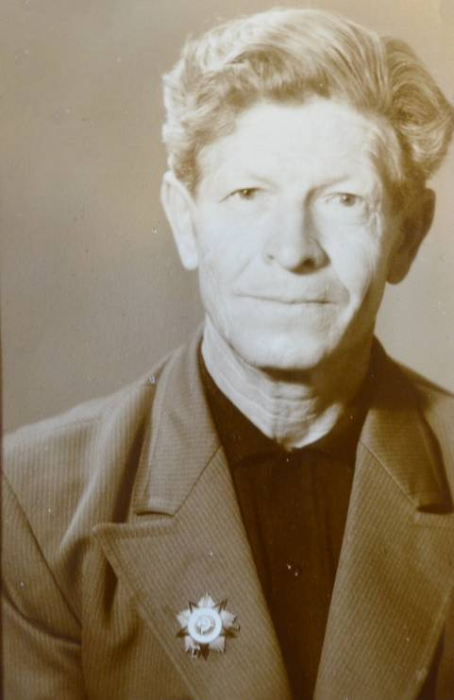

Сколько горя и страданий принесла людям Великая Отечественная война! Погибло много народа.
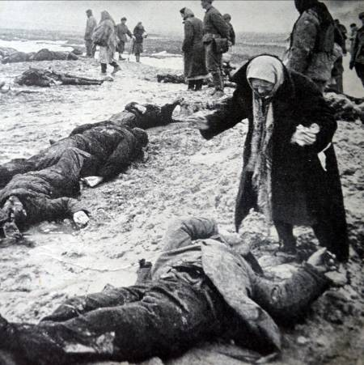

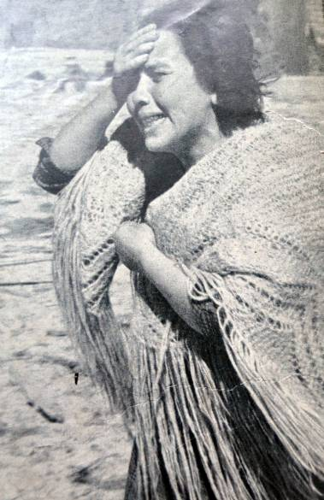

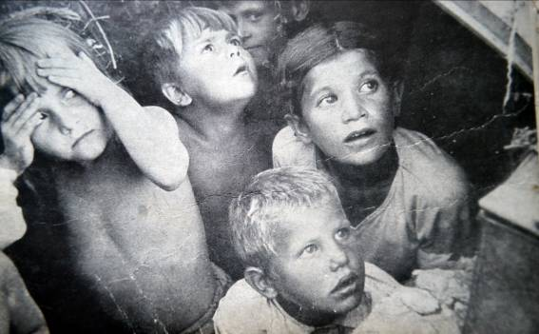
Сколько осталось матерей, чьи глаза выцвели от слез! Отцов, отдавших своих сыновей. Мальчиков и девочек, которым ни разу в жизни не довелось обратиться к родному человеку со словом «ПАПА».
Многим подросткам в те годы пришлось оставить учебу в школе, для того, чтобы встать на защиту своей Родины.
Мой прадедушка- Зубов Алексей Иванович тоже был на войне. Когда он состарился, то решил записать свои воспоминания о том страшном времени для внуков и правнуков. А недавно, эти пожелтевшие от времени листки попали мне в руки, будто бы «весточка» от прадеда.
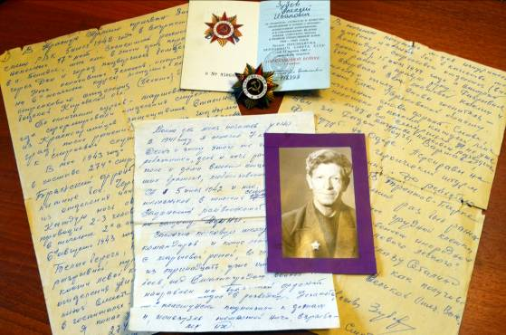

Когда мы с мамой прочли воспоминания, то мне захотелось всем рассказать о своем прадедушке…
Война для него началась рано. В 1941 году он окончил всего 7 классов. Вместе с такими же, как он ребятишками день и ночь работали в поле и дома. Старались заменить отцов и старших братьев, ушедших на фронт. А в семье прадеда было 6 детей.
Уже в 1942 году он был призван на фронт Задонским райвоенкоматом. К тому времени ему исполнилось 16 лет. Его направили в учебную часть под городом Брест-Литовск, в Белоруссии. Там он окончил школу младших командиров и в конце лета 1943 года уже командовал отделением маршевой роты из 13 человек.
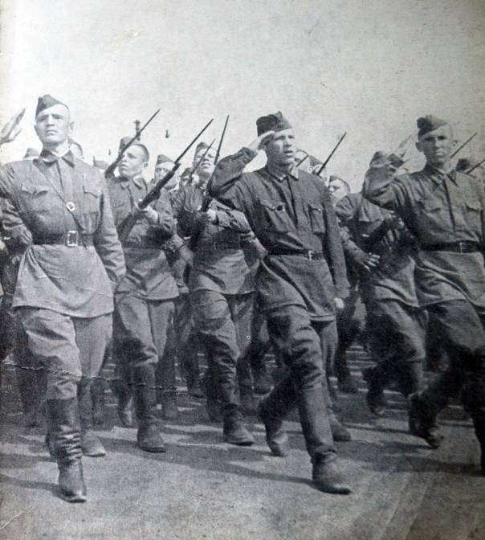
Был направлен на Брянский фронт. Там он ходил в разведку. В сентябре, на станции «Белые берега», под Брянском, при переходе железной дороги он был первый раз ранен разрывной пулей в руку. Но поле боя не покинул и вместе с отделением выполнил поставленную задачу. Уже находясь в госпитале, узнал, что за этот бой он был награжден Орденом Славы III степени
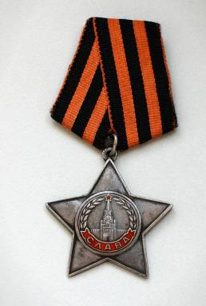

С боями он не один раз выходил из немецкого окружения. А однажды ночью, вдвоем с напарником взяли в плен 26 немцев. За этот героический поступок прадедушка был награжден Орденом Красной Звезды и медалью За отвагу.
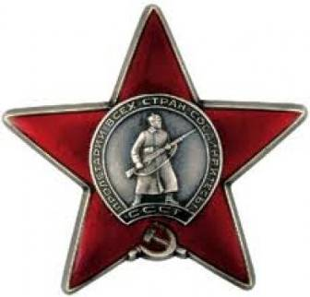

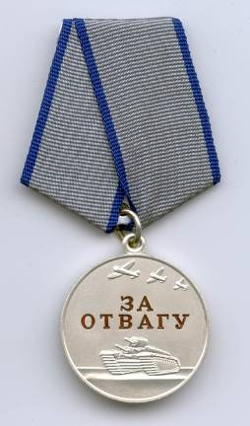

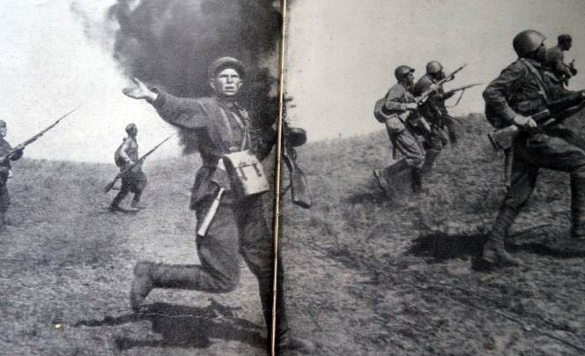
Второе ранение в область легкого прадедушка получил на передовой в очень трудном бою. Осколок гранаты остался в его спине на всю жизнь.

Пролежал он в госпитале восемь месяцев и снова на фронт. Вместе со своим отделением он дошел до Берлина, за что был награжден медалью За взятие Берлина и медалью За победу над Германией.
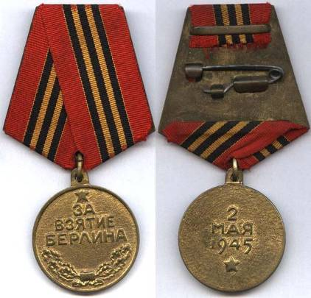

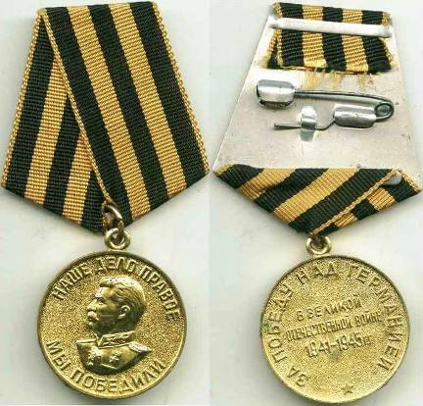

А в Берлине, слабого после очередного ранения, бойцы поднесли прадеда на носилках к стене, на которой наши воины оставляли свои записи. И прадедушка написал: «Здесь были бойцы из Задонска! Мы победили! Ура!!!»
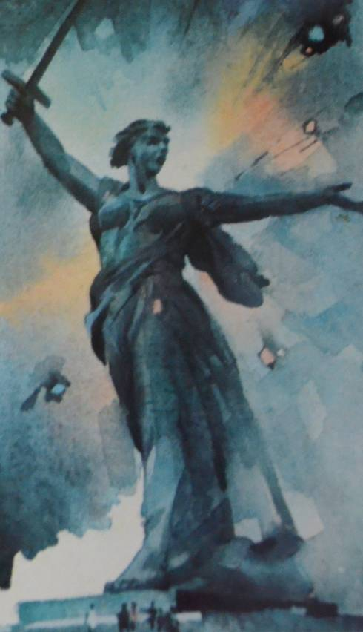

Рассматривая прадедушкины награды, задумываешься о том, как было трудно и страшно на фронте.
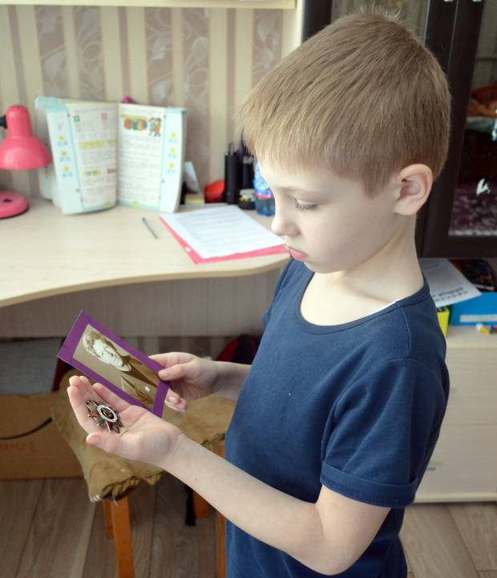
Пытаешься представить себе тот ожесточенный бой за Родину… и понимаешь, какое счастье, что мы, нынешние дети знаем о войне только понаслышке, из рассказов взрослых. Пепелища городов и сел, разрушенные здания увидишь теперь только на старой фотографии в музее или в кино.
Но пред памятью человеческой, перед памятью сердца время бессильно.

